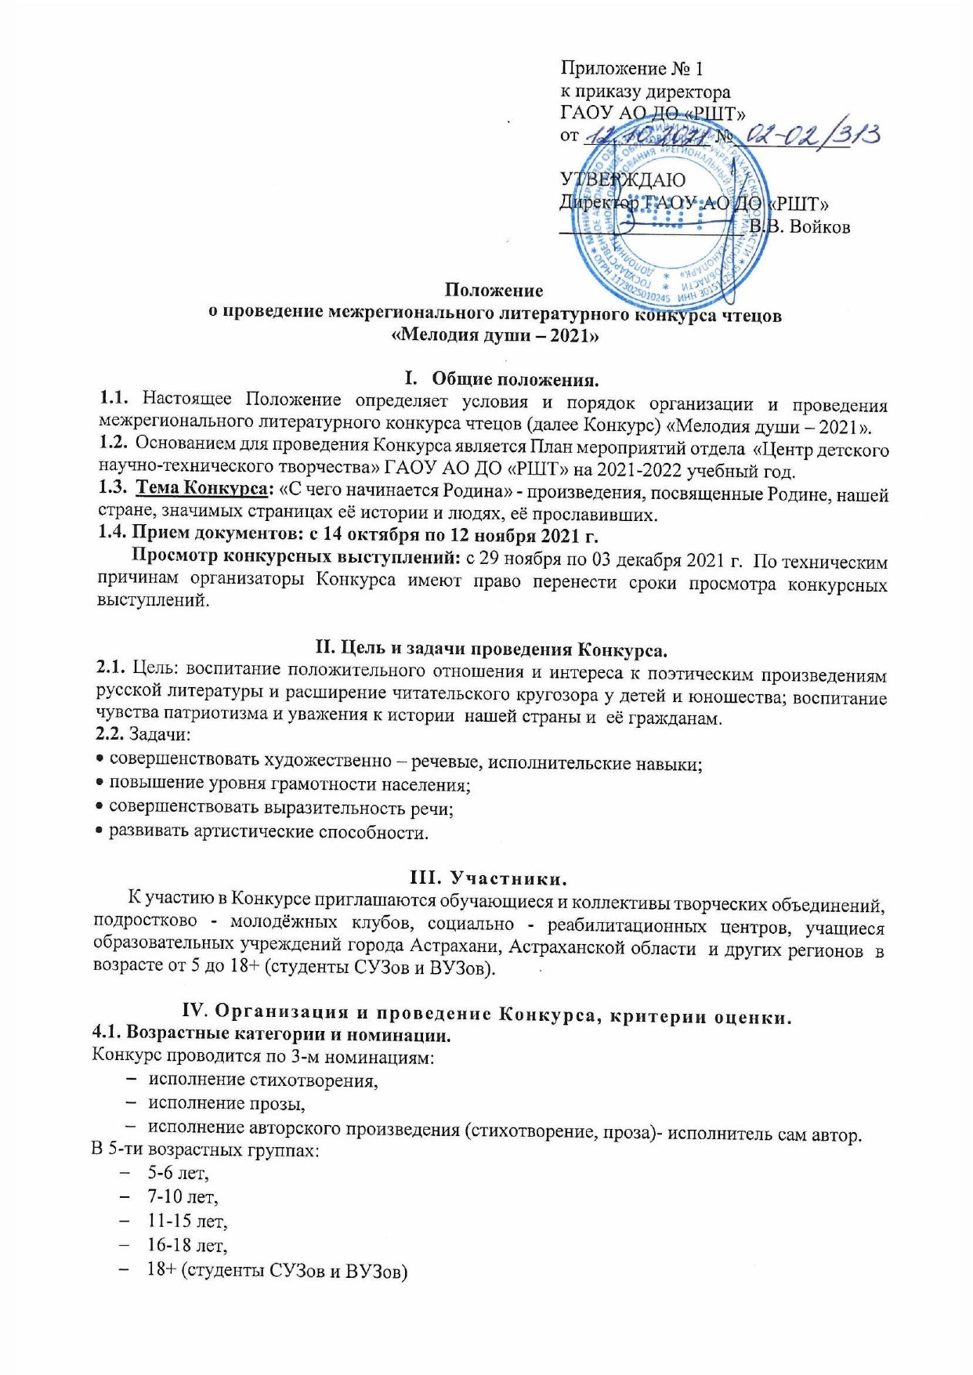4.2. Конкурсантом может быть выбрано для художественного чтения только одно произведение (или логически завершенный отрывок) в каждой номинации. При выборе произведения все участники должны строго придерживаться темы Конкурса.
Продолжительность выступления не более 3 минут. Выступления без технического сопровождения: дополнительных аудио и видео эффектов.
4.3. Основные критерии оценки конкурсантов:
- соответствие произведения теме Конкурса;
- соблюдение речевых норм и безошибочное чтение;
- артистизм исполнения;
- смысловое наполнение произведения (для авторских произведений).

V. Условия участия и проведения Конкурса.
5.1. Для участия в Конкурсе необходимо с 14 октября по 12 ноября 2021 г. в одном письме, указав в теме «Мелодия души-2021. Образовательное учреждение, ФИО учеников или педагога», направленном на электронную почту stihproza@schooltech.ru :
- подать заявку/коллективную заявку, в случае участия нескольких человек от одного педагога, (Приложение № 4) только в формате Word (Word doc) с прикрепленной ссылкой на видео в соответствующей колонке с индивидуальным выступлением каждого участника.
Заявки, поданные не по форме, не на тот электронный адрес и после указанного срока к обработке приниматься не будут!!!
- родителям (законным представителям) необходимо заполнить Согласие законного представителя на обработку персональных данных несовершеннолетнего (дети до 14 лет) (Приложение № 1) (jpeg, отсканированный документ, pdf файл);
- участникам возрастной категории 14+ необходимо самостоятельно заполнить Согласие несовершеннолетнего на обработку персональных данных, которое подписывается законным представителем несовершеннолетнего лица (Приложение № 2) (jpeg, отсканированный документ, pdf файл);
- участникам возрастной категории 18+ необходимо заполнить Согласие совершеннолетнего на обработку персональных данных (Приложение № 3).
- преподавателям (наставникам) необходимо заполнить Сведения о преподавателе (наставнике) участника в заявке (Приложение № 4) и Согласие совершеннолетнего на обработку персональных данных (Приложение № 3).
- для участников номинации «Лучшее исполнение авторского произведения (стихотворение, проза)» предоставить текст конкурсной работы для проверки на уникальность;
- оплатить организационный взнос за каждое выступление в размере 150 руб. В случае участия нескольких человек от одного педагога или педагогов может быть произведена общая оплата одной квитанцией (jpeg, отсканированный документ, pdf файл, электронная квитанция и т.д.).
Примечание: В Согласиях на обработку персональных данных НЕ ЗАПОЛНЯТЬ!!! строки «Настоящим даю согласие Оператору на передачу вышеуказанных персональных данных оргкомитету ___________________________(адрес: __________________________)
в целях ______________________________________________________________________»,
(например: организация, проведение, подведение итогов)
так как Операторам Конкурса является ГАОУ АО ДО «РШТ» и передача персональных данных другому Оператору не предусматривается.
5.2. Оплата организационного взноса осуществляется на официальном сайте организации https://школьныйтехнопарк.рф/платежи/. В разделе «Необразовательные услуги» в поле «Наименование услуги» выберите название Конкурса «Мелодия души-2021». В графе «Фамилия Имя Отчество плательщика (полностью)» необходимо указать полные ФИО оплачивающего лица (в формате: Иванов Иван Иванович). В графе «E-mail» необходимо указать свою электронную почту, на которую будет направлен чек об оплате.
Нажмите кнопку «Оплатить» и подтвердите корректность введенных данных, для перехода к готовой форме оплаты ПАО Сбербанк, где Вам остается ввести данные Вашей карты.
После завершения оплаты, на указанный электронный адрес будет направлен кассовый чек, подтверждающий факт оплаты выбранной услуги.
5.3. От орг. взносов освобождаются дети из детских домов, интернатов, реабилитационных центров, дети-инвалиды, дети из многодетных и малообеспеченных семей при предъявлении соответствующих документов (не более трех человек от ОУ).
5.4. О любом изменении в ранее поданной заявке необходимо оповестить организатора и отправить новую заявку с пометкой об исправлении.
5.5. Организаторы Конкурса имеют право отстранить участника от участия в Конкурсе, лишить призового места без возврата орг. взноса в случае неэтичного поведения (в т.ч. публичных негативных высказываний) по отношению к другим участникам Конкурса, членам жюри и организаторам Конкурса.

VI. Подведение итогов.
Все участники награждаются дипломами I, II и III степени и Гран-При. Наградные документы в электронном формате будут высланы на почту, указанную в заявке не позднее 24 декабря 2021г.

Координатор-Кульбасова Марина Сергеевна, методист отдела «ЦДНТТ» (сот. 89086101614)

Приложение № 1

Согласие законного представителя на обработку персональных данных несовершеннолетнего
Я, ______________________________________________________________________________,
проживающий(ая) по адресу: _______________________________________________________,
паспорт серия _______________ номер __________________ выдан _________________________________________________________________________________, дата выдачи______________ код подразделения _________________________, являясь законным представителем несовершеннолетнего _______________________________________
_________________________________________________________________________________, «____» _________ ___________ г.р., приходящегося (-ейся) мне: ____________________ (дочь, сын, опекаемый (-ая), паспорт (свидетельство о рождении) серия__________________ №___________________выдан (зарегистрировано) __________________________________________________________________________________________________________________________________________________________________,
дата выдачи (регистрации) «______»__________ __________ г.
с целью его участия в межрегиональном литературном конкурсе чтецов «Мелодия души – 2021»_______________,
(наименование мероприятия, конкурса, соревнования, олимпиады и др.)
оформления сопутствующей документации, свободно, своей волей даю свое согласие государственному автономному образовательному учреждению Астраханской области дополнительного образования «Региональный школьный технопарк», расположенному по адресу: 414056, г. Астрахань, ул. Анри Барбюса, д. 7 (юр. адрес: 414000, г. Астрахань, ул. Адмиралтейская, д. 21, помещение 66) (далее – Оператор, ГАОУ АО ДО «РШТ»), на обработку нижеперечисленных моих и ребенка персональных данных: фамилия, имя, отчество ребенка (заявляемого участника), фамилия, имя, отчество родителя/законного представителя, направляющего заявку, адрес электронной почты, номер контактного телефона родителя, образовательное учреждение и класс, в котором обучается ребенок.
Я согласен(на) с тем, что с вышеуказанными моими персональными данными и персональными данными ребенок будут совершаться действия (операции), предусмотренные Федеральным законом № 152-ФЗ от 27.07.2006 г. «О персональных данных» (включая сбор, запись, систематизацию, накопление, хранение, уточнение (обновление, изменение), извлечение, использование, передачу (распространение, предоставление, доступ), обезличивание, блокирование, удаление, уничтожение путем смешанной (автоматизированной и неавтоматизированной) обработки, получение и передача, как по внутренней сети, так и по сетям общего пользования.
Настоящим даю согласие Оператору на передачу вышеуказанных персональных данных оргкомитету _______________________________________________________
(адрес: ______________________________________________________________________)
в целях ______________________________________________________________________.
(например: организация, проведение, подведение итогов)
Данное Согласие действует с момента его дачи до завершения и подведения итогов межрегионального литературного конкурса чтецов «Мелодия души – 2021» или до письменного отзыва Согласия.

Отзыв должен быть направлен в ГАОУ АО ДО «РШТ» в письменном виде.

«_____» ___________ 20___года _______________ _______________________
(дата) (подпись) (расшифровка подписи)

Приложение № 2

Согласие несовершеннолетнего
на обработку персональных данных

Я, ___________________________________________________________________________,
«____» _________ ___________ г.р., проживающий(ая) по адресу: _________________________________________________________________________________________________, паспорт серия _______________ номер __________________ выдан ____________________________________________________________________________________________________________________________________________________________, дата выдачи________________________ код подразделения __________________________,
с целью участия в межрегиональном литературном конкурсе чтецов «Мелодия души – 2021»__,
(наименование мероприятия, конкурса, соревнования, олимпиады и др.)
оформления сопутствующей документации, свободно, своей волей даю свое согласие государственному автономному образовательному учреждению Астраханской области дополнительного образования «Региональный школьный технопарк», расположенному по адресу: 414056, г. Астрахань, ул. Анри Барбюса, д. 7 (юр. адрес: 414000, г. Астрахань, ул. Адмиралтейская, д. 21, помещение 66) (далее – Оператор, ГАОУ АО ДО «РШТ»), на обработку нижеперечисленных своих персональных данных: фамилия, имя, отчество, адрес электронной почты, номер контактного телефона, образовательное учреждение и класс, в котором обучаюсь.
Я согласен(на) с тем, что с вышеуказанными моими персональными данными и будут совершаться действия (операции), предусмотренные Федеральным законом № 152-ФЗ от 27.07.2006 г. «О персональных данных» (включая сбор, запись, систематизацию, накопление, хранение, уточнение (обновление, изменение), извлечение, использование, передачу (распространение, предоставление, доступ), обезличивание, блокирование, удаление, уничтожение путем смешанной (автоматизированной и неавтоматизированной) обработки, получение и передача, как по внутренней сети, так и по сетям общего пользования.
Настоящим даю согласие Оператору на передачу вышеуказанных персональных данных оргкомитету _________________________________________________________ (адрес: _______________________________________________________________________)
в целях ______________________________________________________________________.
(например: организация, проведение, подведение итогов)
Данное Согласие действует с момента его дачи до завершения и подведения итогов межрегионального литературного конкурса чтецов «Мелодия души – 2021» или до письменного отзыва Согласия.
Отзыв должен быть направлен в ГАОУ АО ДО «РШТ» в письменном виде.

«_____» ___________ 20___года _______________ _______________________
(дата) (подпись) (расшифровка подписи)

С содержанием настоящего согласия ознакомлен и согласен*
«_____» ___________ 20___года _______________ _______________________
(дата) (подпись) (расшифровка подписи)
*подписывается законным представителем несовершеннолетнего лица

Приложение № 3

Согласие совершеннолетнего
на обработку персональных данных

Я, ___________________________________________________________________________,
«____» _________ ___________ г.р., проживающий(ая) по адресу: _________________________________________________________________________________________________, паспорт серия _______________ номер __________________ выдан ___________________________________________________________________________, дата выдачи________________________ код подразделения __________________________,
с целью участия в межрегиональном литературном конкурсе чтецов «Мелодия души – 2021»,
(наименование мероприятия, конкурса, соревнования, олимпиады и др.)
оформления сопутствующей документации, свободно, своей волей даю свое согласие государственному автономному образовательному учреждению Астраханской области дополнительного образования «Региональный школьный технопарк», расположенному по адресу: 414056, г. Астрахань, ул. Анри Барбюса, д. 7 (юр. адрес: 414000, г. Астрахань, ул. Адмиралтейская, д. 21, помещение 66) (далее – Оператор, ГАОУ АО ДО «РШТ»), на обработку нижеперечисленных своих персональных данных: фамилия, имя, отчество, адрес электронной почты, номер контактного телефона, образовательное учреждение, в котором работаю.
Я согласен(на) с тем, что с вышеуказанными моими персональными данными и будут совершаться действия (операции), предусмотренные Федеральным законом № 152-ФЗ от 27.07.2006 г. «О персональных данных» (включая сбор, запись, систематизацию, накопление, хранение, уточнение (обновление, изменение), извлечение, использование, передачу (распространение, предоставление, доступ), обезличивание, блокирование, удаление, уничтожение путем смешанной (автоматизированной и неавтоматизированной) обработки, получение и передача, как по внутренней сети, так и по сетям общего пользования.
Настоящим даю согласие Оператору на передачу вышеуказанных персональных данных оргкомитету _________________________________________________________ (адрес: _______________________________________________________________________)
в целях ______________________________________________________________________.
(например: организация, проведение, подведение итогов)
Данное Согласие действует с момента его дачи до завершения и подведения итогов межрегионального литературного конкурса чтецов «Мелодия души – 2021» или до письменного отзыва Согласия.
Отзыв должен быть направлен в ГАОУ АО ДО «РШТ» в письменном виде.

«_____» ___________ 20___года _______________ _______________________
(дата) (подпись) (расшифровка подписи)

Приложение № 4

Заявка
на участие в межрегиональном литературном конкурсе чтецов «Мелодия души – 2021»
stihproza@schooltech.ru

Фамилия и Имя участника | Образовательное учреждение | Возраст | Название произведения (автор) | Номинация | Контактный телефон | E-mail | Ссылка на видео с выступлением
Иванов Иван | МБОУ г. Астрахани «СОШ №379» | 11 лет | «Филипок», Л.Н. Толстой | исполнение прозы |  |  | https://www.youtube.com/watch\\\=hq5AA_Gqsio
Петрова Екатерина | МБОУ г. Астрахани «СОШ №379» | 7 лет | «Весна», А.С. Пушкин | исполнение стихотворения |  |  | https://yadi.sk/i/7O0mRSQBmLcQQG
Кузнецов Емельян | МБОУ г. Астрахани «СОШ №379» | 15 лет | «Радуясь солнцу», Е. Кузнецов | исполнение авторского произведения |  |  | https://drive.google.com/file/d/1_kDrho1fek9l8ZQzTB_4lrxrXUTh-n9g/view!852GFd+rivesdk

подаётся вместе со Сведениями о преподавателе (наставнике) участника и Согласием законного представителя на обработку персональных данных несовершеннолетнего (Приложение № 2)

Сведения о преподавателе (наставнике) участника*

Ф.И.О.  преподавателя (наставника) | Фамилия, инициалы преподавателя (наставника) | Образовательное  учреждение | Контактный телефон | E-mail
Сидорова Наталья Павловна | Сидорова Н.П. | МБОУ г. Астрахани «СОШ №379»
* заполняется лично преподавателем (наставником) и направляется с Согласием совершеннолетнего на обработку персональных данных (Приложение № 3

